技术参数要求确认单
项目名称
移动诊疗学习系统
联系人 | 梅老师 |  | 联系电话 | 13770596187
项目预算 |  | 35000元
主要用途描述：门诊、查房云带教。
参数要求：
本项目免费质保2年，签定合同后10天内完成安装调试。
1、高清摄像头，（1台）
图像质量：不低于 207 万像素高品质图像传感器，最大分辨率不低于1920x1080，输出帧率不低于 60 帧/秒。
镜头：具有 5 倍、10 倍、12 倍、20 倍、30 倍等多种光学变倍镜头选择，镜头不低于 83.7°无畸变宽视角。
自动聚焦技术：支持图像的智能处理，提供自动白平衡（AWB）、自动曝光（AE)、自动聚焦（AF)功能，完全自动适应环境，实现最佳的图像效果，达到完美三位一体图像自动调节。
低噪声高信噪比：低噪声 CMOS 有效地保证了摄像机视频的超高信噪比。支持先进的 2D、3D 降噪技术，进一步降低了噪声，同时又能确保图像清晰度。
高清输出接口：支持 HDMI，SDI，USB、有线 LAN、无线 LAN接口；SDI 支持在 1080P60 格式下传输不低于 100米。
多种音视频压缩标准：支持 H.264+/H.264 视频压缩，支持 AAC、MP3、G.711A音频压缩；
无线射频：最大传输速率不低于 300Mbps，穿透力强，传输距离远 ；
音频输入接口：支持 8000、16000、32000、44100、48000 采样频率，支持AAC、MP3、G.711A 音频编码
多种网络协议：支持 ONVIF、GB/T28181、RTSP、RTMP 协议；支持 RTMP 推送模式，轻松链接流媒体服务器(Wowza、FMS)；支持 RTP 组播模式，支持网络全命令 VISCA 控制协议。
控制接口：RS485、RS232；RS232 支持级联，方便工程安装使用。
多种控制协议：支持 VISCA、PELCO-D、PELCO-P 协议，支持自动识别协议。
云台：云台低速运行平稳，并且无噪声。
多预置位：支持不低于 255 个预置位(遥控器设置调用为 10 个)。
多种遥控器：可根据所使用的环境条件，选择红外遥控器或无线遥控器。2.4G 无线遥控器不受角度、距离、红外干扰影响。支持遥控器信号透传功能，方便后端设备使用。
海康、科达、索尼或同档次产品
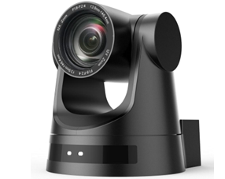
2、5G4K直播盒，（1台）
支持H.264/H.265编码，最大分辨率不低于4K(38402160P/30fps)，输出码流不低于12Mbps。
音视频接口: 不低于1个3.5mm音频输入，不低于1个HDMI输入, 不低于1个HDMI环出。
网络接口：输出(不低于1个5G卡输出支持电信、联通、移动，不低于1个WAN口)，输入(不低于1个LAN口输入)。
5G模块：支持四根天线（4R）全网通，5G SA/NSA双组网模式，下行最大2Gbps,上行最大230Mbps
云端本地双存储：16GB本地存储，直播上传云端同时本地循环写;
支持微信扫码操控直播无需配置参数，一键启动直播；
支持RTSP/RTMP/HLS协议；
支持摄像机原始码流或网络摄像头输入；
支持远程管理直播盒，远程升级；
VTC、天影、Ucast或同档次产品
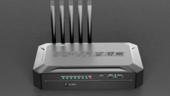

3、无线领夹麦克风，（1套）
支持一拖二同时录制两个音源
支持2.4G 128位加密无线传输，距离不低于200米（无遮挡）
支持3.5mm模拟输出兼容各类主流直播盒、相机、手机、平板和电脑接入
支持麦克风增加不低于20DB
支持内置电池续航不低于7小时
罗德、SHURE、DUX或同档次产品
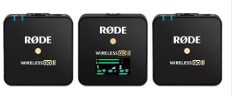

4、便携三脚架，（1套）
最高工作高度不低于1540mm
管径不低于23.2mm
承重不低于3kg
包含便捷收纳包，收纳高度不高于500mm
曼富图、JOBY宙比、云腾或同档次产品

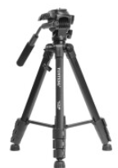
5、HDMI高清线，（1根）
HDMI高清线10米
绿源、安普、秋叶原或同档次产品
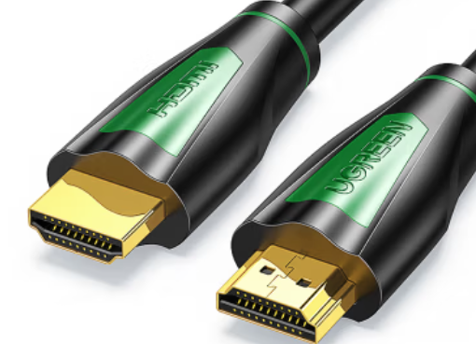

6、直播系统使用，（30次）
系统平均无故障时间不小于26280小时（3年）；
系统平均无故障率不低于99.99%；
系统存储不低于500GB
系统并发不小于20000
系统支持以微信HTML5链接登录无须安装App，直播间可置入微信公众号、网站、App。管理员进入HTML5操控页面，可随时发起定制界面、录制直播、频道管理、视频管理、发布分享、收费管理等直播操作，实现以下平台业务功能：
点播直播：提供基于HTML5和PC端的视频点播、直播基础服务。
互动栏目：提供管理设置直播间各种互动栏目，能按照每场直播自助选配。
活动介绍：提供富文本专栏，呈现会议活动介绍内容。
图文报道：提供图文直播专员通过手机实时上传图文、拼图转发带视频链接。
AI截图：提供自动根据人物表情和分享PPT云端截图；支持全自动发布和人工发布
界面定制：提供管理员自定义界面模板，设置客户Logo、活动信息、宣传文案。
频道管理：提供创建、删除、修改频道栏目，添加频道下的课程场次。
场次管理： 提供按活动场次设定培训课程标题、时间段，不同链接分发。
视频管理：提供对列表视频的在线查看、上传下载、替换删除、在线剪辑
评论管理：提供管理员对评论、聊天消息的实时过滤处理。
导播管理：提供云导播台切换，以及多会场直播切换。
网络测速：提供现场直播盒与云服务器的直播通道测速统计。
直播连麦：提供线上视频会议＋直播的形式，将会议内容展现出来。
双路热备份：提供两路视频流推送至云端，出现任何问题自动切换。
双线路CDN：提供两条线路以供观众选择观看，避免卡顿。
直播频道：提供直播频道链接嵌入到企业的微信公众号。
问答互动：提供学员线上集中提问，讲师现场视频解答或事后回复解答。
人员签到：提供参会人员微信登录，姓名、手机、单位名称签到和课堂点名
考试中心：提供管理员预先设置考题，分数统计、错题统计、单独专栏呈现。
订阅引流：提供直播界面单独的订阅按钮，设置客户公众号弹出引导关注。
预告加载：在活动预告页，提供2分钟预告宣传片的封面制作、点播加载。
精彩荟萃：提供管理员在直播间进行直播时的实时云剪辑，并立即分享播放链接。
台标比分：提供自定义视频水印台标、微信或PC输入赛事比分，随视频同步显示。
问卷调查：提供管理员预先编制的问卷调查，在互动栏目发起，霸屏弹出。
在线抽奖：提供管理员在直播间设置签到人员可参与抽奖人员名单。
白名单：提供手机号列表设定，指定名单上手机号的用户才能打开观看。
邀请码：提供按直播场次设定邀请码，输入邀请码的用户方可进入观看。
舆论管理：提供聊天室的言论管理、禁言、置顶、人工预审核、延迟播控设置。
延迟播控：提供管理员设置延迟直播时间，以便突发情况切换应急画面。
权限管理：提供线上设定2个以上主持人、子频道管理员身份。
动态推流：提供动态RTMP端口，按每场直播配置到第三方直播终端接受推流。
静态推流：提供静态RTMP端口，OBS直播终端、编码器可向其持续推流直播。
拉流服务：提供向第三方平台、主流媒体的RTMP,HLS拉流服务。
VTC、天影、Ucast或同档次产品
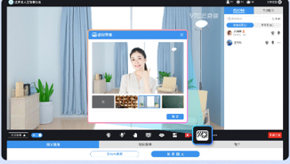

7、会议平板机（1台）
LCD 尺寸 55"
分辨率 3840x2160
亮度 350cd/m²
帧频 60Hz
视角 178°(H) / 178°(V)
寿命 30,000 hrs(min.)
可视面积 1211.4mm*682.2mm
色彩度 16.7M
CPU：Cortex A53 1.4GHz四核
存储容量：32GB ROM
系统内存：2GB RAM
USB2.0，USB3.0，HDMI，麦克风
黑子视界、JAC、皓丽或同档次产品
